Trang chủ → Logo
- Đổi màu xanh nguyên bản → xanh gradient như cũ
- Thêm shape ở title background trang chủ
- Đổi màu background animation thành màu tối hơn, tránh dùng màu xanh làm nội dung không nổi bật
- Chỉnh màu xanh của chữ phần animation sáng hơn
- Chỉnh sửa màu animation ngành Thiết bị Y tế - Dược phẩm (khó nhìn)
- Đổi màu animation Sản phẩm độc lập
- Tăng kích thước chữ các phân hệ và phần ngành nghề ở animation
- Chỉnh sửa “Quản lý Nhân sự - Tiền lương” (chạy hiệu ứng ngang)
- “Đối tác chiến lược chuyển đổi số hàng đầu Việt Nam”
- Bổ sung “Không chỉ cung cấp công nghệ, Omega cam kết đồng hành dài hạn cùng khách hàng trong từng bước tăng trưởng, biến thách thức quản trị thành lợi thế cạnh tranh bền vững trong kỷ nguyên số.”
- “Những con số nói lên tất cả” → “Lý do hàng ngàn doanh nghiệp tin chọn Omega”
- Giải pháp theo ngành: chỉnh sửa “Omega cung cấp giải pháp ERP tùy biến theo đặc thù từng ngành, phù hợp tối đa với nhu cầu thực tế của từng doanh nghiệp.”
- Ghi chú dưới ngành
- “Hệ sinh thái sản phẩm - Bộ giải pháp phần mềm Omega” → “Hệ sinh thái giải pháp công nghệ Omega”
- Phần mềm quản trị:
Quản trị doanh nghiệp OMEGA.ERP
Kế toán chuyên nghiệp GAMA.SMB
Quản lý đào tạo OMEGA.EDU
Quản lý khách hàng OMEGA.CRM
- “Đồng hành thực chất, không chỉ bán phần mềm” → “Không chỉ bán phần mềm, Omega bán sự đồng hành và sự an tâm trong quản trị.”
- “Omega không chỉ cung cấp giải pháp quản trị công nghệ” → “Omega không chỉ cung cấp giải pháp quản trị doanh nghiệp tổng thể”
- Giữ nguyên đầy đủ nội dung Giá trị cốt lõi
Về Omega:
- Thay đổi animation hiển thị hình ảnh logo
- Định vị thương hiệu: “Với triết lý lấy nghiệp vụ làm cốt lõi, Omega không chỉ cung cấp công cụ – mà còn đồng hành cùng doanh nghiệp tái cấu trúc quy trình và nâng cao năng lực quản trị.” → “Không chỉ cung cấp công nghệ, Omega cam kết đồng hành dài hạn cùng khách hàng trong từng bước tăng trưởng, biến thách thức quản trị thành lợi thế cạnh tranh bền vững trong kỷ nguyên số.”
- Xóa logo ở hình ảnh ERP section Định vị thương hiệu
- “Điểm mạnh khác biệt của Omega” → “Giá trị khác biệt của Omega”
- Xóa “Bốn trụ cột năng lực tạo nên lợi thế cạnh tranh và giá trị thực sự mà Omega mang đến cho doanh nghiệp khách hàng.”
- Chỉnh Title “Triển khai chuyên nghiệp” hiển thị trên 1 dòng
- Triết lý kinh doanh: “thiết kế quy trình đến vận hành tối ưu và tăng trưởng bền vững.” → “thiết kế quy trình đến vận hành và tối ưu sau go-live.”
- Lấy khách hàng làm trọng tâm: “bền vững cho người dùng.” → “bền vững cho khách hàng”.
- “Lấy trải nghiệm người dùng làm kim chỉ nam”
- “Bộ phân hệ phần mềm OMEGA toàn diện” → “Giải pháp quản trị doanh nghiệp toàn diện”
- “18 phân hệ tích hợp liền mạch, phục vụ toàn bộ hoạt động quản trị doanh nghiệp từ tài chính, sản xuất đến nhân sự và khách hàng.” → “Hệ sinh thái giải pháp công nghệ Omega phục vụ hoạt động quản trị doanh nghiệp từ tài chính, sản xuất đến nhân sự và khách hàng.”
- “Phân hệ quản trị doanh nghiệp” → “Phần mềm quản trị doanh nghiệp toàn diện - OMEGA.ERP”: bỏ shape OMEGA.ERP và OMEGA.CRM
- “Giải pháp chuyên biệt” → “Giải pháp ERP chuyên biệt”: thêm OMEGA.CRM
- GAMA.SMB: Phần mềm kế toán chuyên nghiệp cho doanh nghiệp vừa và nhỏ
- OMEGA.EDU: Phần mềm quản lý đào tạo
- Thêm danh mục “Mobile App chuyển đổi số”
- Thành tựu nổi bật: “16 năm – Những con số nói lên tất cả” → “Hành trình kiến tạo giá trị bền vững”
- Chỉnh sửa “1000+ Doanh nghiệp khách hàng” → “1000+ Khách hàng doanh nghiệp”; “18+ Phân hệ phần mềm → 25+ Giải pháp công nghệ”
- Tầm nhìn: chỉnh sửa “Hướng đến Top 10 ERP hàng đầu ASEAN” → “Top 5 nhà cung cấp ERP hàng đầu Việt Nam vào năm 2030”
- Sứ mệnh: Chỉnh sửa “Đồng hành chuyển đổi số doanh nghiệp Việt” → “Đồng hành cùng doanh nghiệp chuyển đổi số”
- Chỉnh sửa: “Đồng hành cùng doanh nghiệp Việt trên hành trình chuyển đổi số – từ tư duy đến hành động.” → “Omega đồng hành cùng doanh nghiệp chuyển đổi số bằng các giải pháp phần mềm và ứng dụng ERP thực chất, giúp doanh nghiệp tối ưu nguồn lực, quản trị minh bạch và hiệu quả.”
- Giá trị cốt lõi: cập nhật nội dung theo file
Giải pháp:
- Chỉnh sửa subtext thành: “Omega cung cấp giải pháp ERP tùy biến theo đặc thù nghiệp vụ của từng ngành. Thay vì áp dụng một mô hình ERP chung chung, Omega xây dựng giải pháp ERP phù hợp với nhu cầu thực tế của mỗi doanh nghiệp, giúp doanh nghiệp triển khai nhanh, hiệu quả và tiết kiệm chi phí.”
- Thay hình banner
- Xóa “ERP”
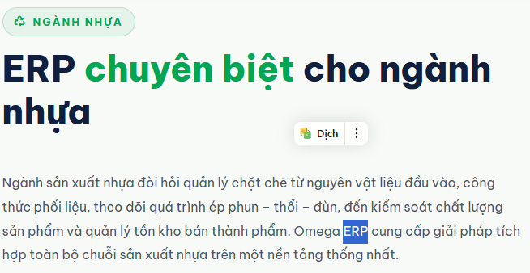
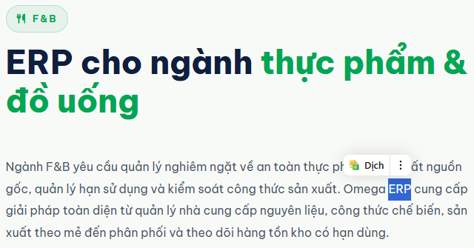
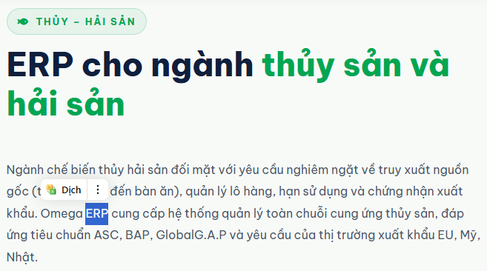
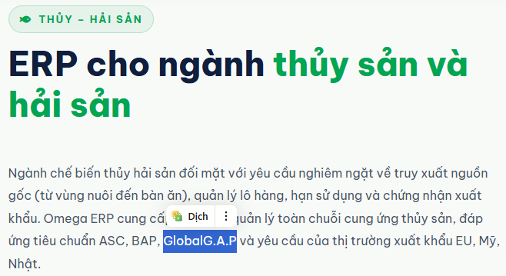
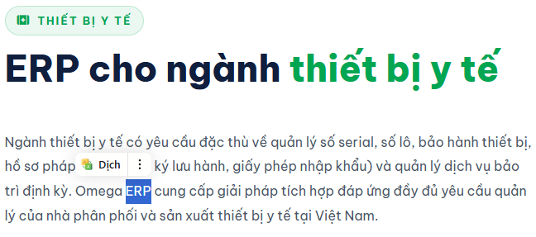
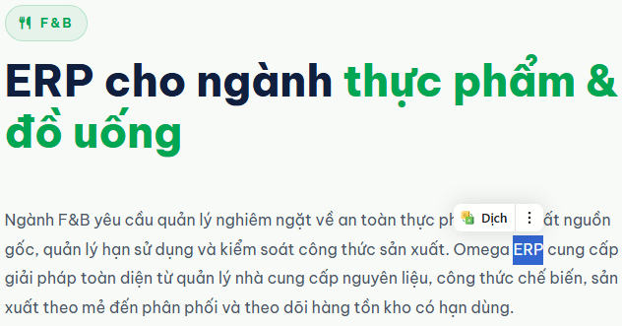
- Chỉnh sửa “Omega ERP” thành “OMEGA.ERP”:
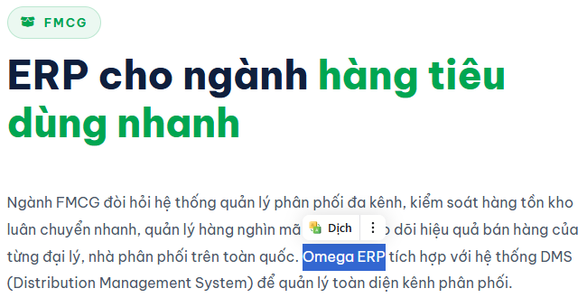
- Chỉnh sửa màu sắc: Không sử dụng màu đỏ trên nền màu xanh
- Đổi màu background trắng, shape xanh
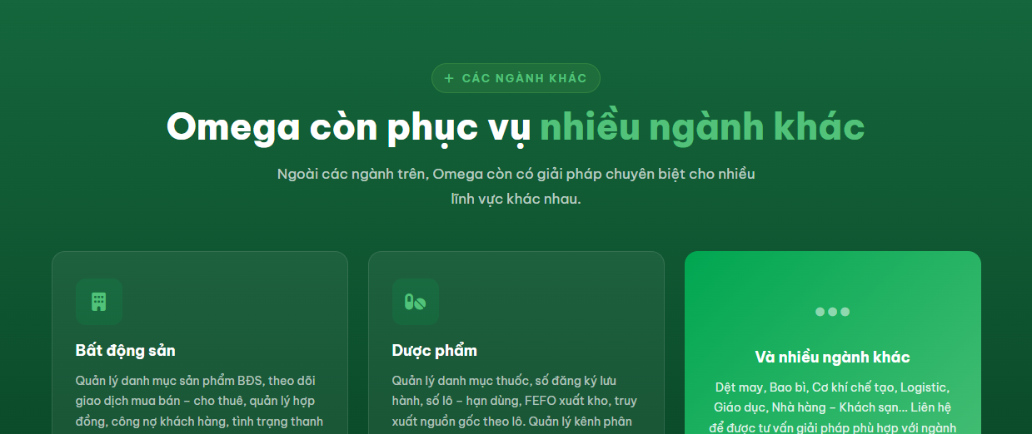
Sản phẩm:
- Chỉnh sửa: “Sản phẩm & Giải pháp phần mềm Omega” → “Hệ sinh thái giải pháp công nghệ Omega”
- Lược đồ: Chỉnh sửa “Hệ ERP” → “OMEGA.ERP” (14 phân hệ); “Chuyên sâu” → “ERP chuyên sâu”; “GAMA.SMB - Kế toán CM” → “GAMA.SMB - Kế toán SME)
- Lược đồ: thay hình ảnh logo OMEGA.ERP
- Lược đồ: Chỉnh sửa mô tả chi tiết OMEGA.ERP thành “14 phân hệ ERP tích hợp liền mạch, phủ toàn bộ nghiệp vụ quản trị doanh nghiệp từ kế toán đến sản xuất, chuỗi cung ứng đến nhân sự - tiền lương.”
- Lược đồ: Chỉnh sửa mô tả chi tiết ERP chuyên sâu thành “3 sản phẩm phần mềm ERP chuyên biệt, triển khai độc lập: kế toán chuyên nghiệp SME, đào tạo, CRM.”
- Danh mục sản phẩm: Chỉnh sửa “24 sản phẩm phủ toàn bộ nghiệp vụ quản trị – từ ERP tổng thể đến ứng dụng di động chuyên biệt.” → “Hệ sinh thái giải pháp công nghệ giúp doanh nghiệp vận hành thông minh và phát triển bền vững.”
- Danh mục sản phẩm: “Chuyên sâu” → “Phần mềm ERP chuyên sâu”; Phần mềm ERP” → “Phần mềm ERP toàn diện”
- Chỉnh sửa OMEGA.ERP hiển thị khác biệt so với 14 phân hệ con trong phần mềm
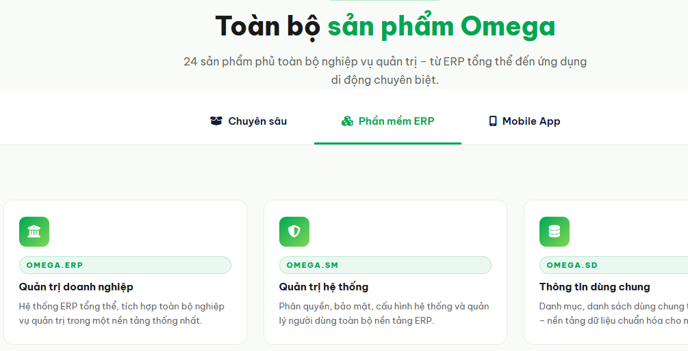
- Chỉnh sửa subtext thành: “Đội ngũ chuyên gia Omega sẽ tư vấn thiết kế giải pháp ERP phù hợp, xây dựng lộ trình triển khai tối ưu và đồng hành cùng doanh nghiệp xuyên suốt đến sau go-live thành công.”
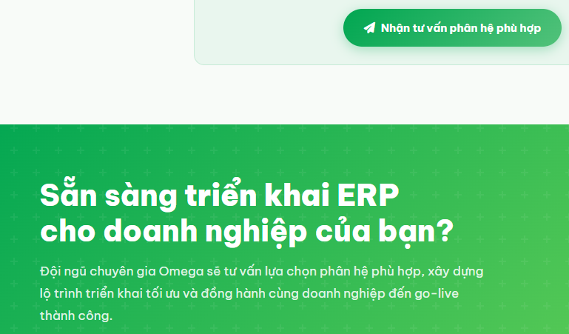
Dịch vụ:
- Chỉnh sửa “Omega ERP” → “Phần mềm của Omega”
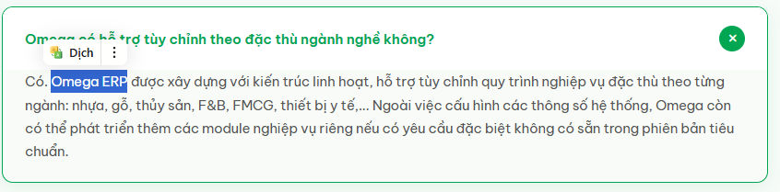
Khách hàng:
- Chỉnh sửa “Omega ERP” → “sản phẩm ERP của Omega”
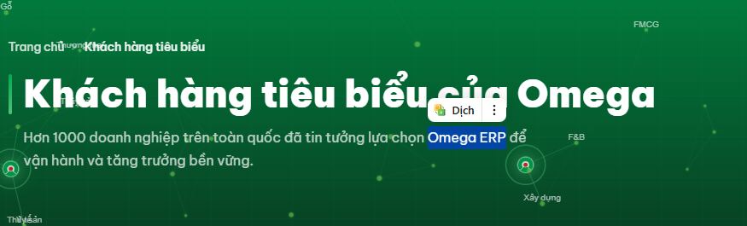
- Chỉnh sửa “Logo khách hàng theo ngành” → “Khách hàng tiêu biểu theo ngành”
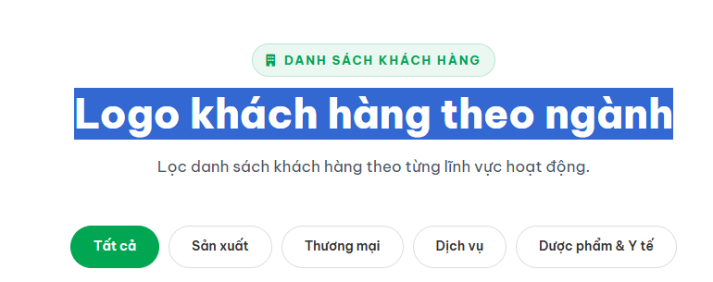
- Chỉnh sửa “63/63 Tỉnh thành trên cả nước” → “98% Khách hàng hài lòng”
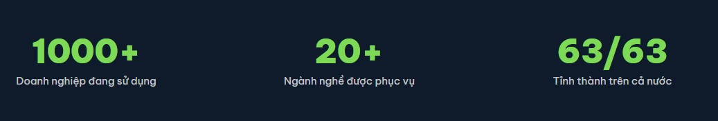
- Chỉnh sửa “Omega ERP” → “OMEGA.ERP”
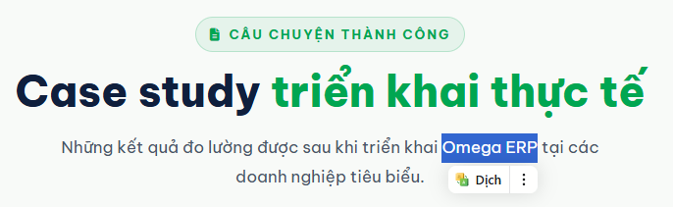
- Chỉnh sửa “Omega ERP” → “phần mềm/ứng dụng số của Omega”
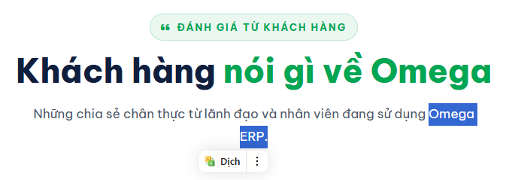
- Chỉnh sửa “Doanh nghiệp bạn sẽ là khách hàng tiếp theo?” → “Doanh nghiệp bạn sẵn sàng bứt phá với ERP?”
